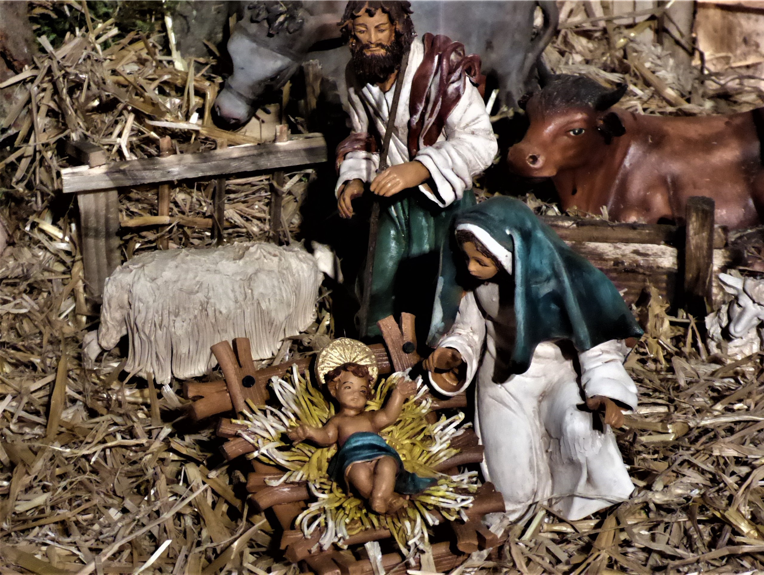

Journal des paroiss es

du doyenné de la Plaine de Gray

N° 7

Janvier 2023

Bonne Nouvelle

en Val de Saône !

PHOTO

La Paix

Page 5

Mgr Jean
-
Luc Bouilleret

Huit mois volés Page 17

Monts de Gy

Exister pour l
’
autre Page 7

Doyenné

CréditÊphotoÊ:ÊA.Ê
B

Éditorial ………………………………………………………………………………………. Page 3
S
Le Diocèse de Besançon……………………………………………………………... Pages 4 et 5
- Formation
O
- La paix
Le Doyenné de la Plaine de Gray ……………………………………………… Pages 6 et 7
M
- Charles de Foucault
- Exister pour l’autre
M
Les Jeunes……………………………………………………………………………………. Page 8
- La confirmation
A
Calendrier des messes ………………………………………….…………….……… Pages 9 à 12
Paroisse d’Arc-Autrey-Champlitte …………………………………….……… Page 13
I
- Mission pour les funérailles
Paroisse de Dampierre ……………………………………………………….……… Page 14
R
- Neufs jours en Terre Sainte : témoignages
Paroisse de Fresne-Vellexon ……………………………………….………..….. Page 15 - Viens, sers et va...
E
Paroisse de Gray …………………………………...…………………………………... Page 16
- Bannières de Notre-Dame de Gray
Paroisse des Monts de Gy ………………………………………………………….. Page 17
- Migrants et réfugiés du monde
Paroisse du Val de Pesmes ………………………………………………...……... Page 18 - En marche vers Lisbonne, pour les JMJ du 1 au 6 août 2023 !
Rencontre …………………………………………………….…………………….………. Page 19
- Une expérience pédagogique loin de chez nous
Recette ….…………………………………….………………………………………………. Page 20

A Mercredi 21 décembre : de 16 h 00 à 17 h 30, confession et adoration à la basilique de Gray.

Samedi 24 décembre : de 10 h 00 à 11 h 00, confession à la basilique de Gray.
G
Mercredi 11 janvier : Saint Valentin, 19 h 00 à la Salle des Congrès de Gray (couples mariés ou en projets
E de mariages). Contact : Jacquin.frdric@orange.fr

Samedi 21 janvier : Fête de Saint Vincent à Champlitte suivie des intronisations. Rdv à 10 h 00 à l’église. N Dimanche 29 janvier : à 12 h 00, choucroute paroisse de Pesmes à la salle des fêtes de Montagney.

D Dimanche 5 février : choucroute paroissiale à la salle polyvalente d'Autrey-lès-Gray.

Vendredi 3 mars : à Charcenne, Bol de riz des Monts de Gy.
A
Mercredi 8 mars : de 18 h 30 à 19 h 30, Centre diocésain à Besançon. Méditation biblique « Entrée en Carême avec deux chefs-d’œuvre du musée des Beaux Arts » par le Père Axel Isabey.

Samedi 18 mars : de 9 h 30 à 16 h 30, foyer Ste-Anne à Montferrand-le-Château. Journée d’approfondissement biblique « Du désert à la Terre promise » avec le Père Emmanuel Barsu.

Vendredi 10 mars : à 19h à la salle de la mairie d’Arc-lès-Gray, témoignage de Rachel Lamy suite à son tour du monde : faire le choix de la non-violence, le pardon, la réconciliation.
Paroisse d’Arc-Autrey-Champlitte Paroisse de Gray Paroisse du Val de Pesmes
Presbytère — 15, rue de l’Église Presbytère — 1 rue Pigalle Maison paroissiale — 3 rue Gollu
70100 ARC-les-GRAY 70100 GRAY 7140 PESMES
Tél. : 03 84 65 15 51 Tél. : 03 84 65 22 30 Tél. : 03 84 31 22 64
Mail : up.aac@orange.fr Site : diocese-besancon.fr/paroisse- Mail : paroisse.pesmes@orange.fr
Site : diocese-besancon.fr/paroisse- gray Site : diocese-besancon.fr/ arcautreychamplitte Permanences : paroisse-valdepesmes Permanences : Mardi de 10h00 à 12h00 Permanence :
Lundi et mercredi de 9h30 à 10h30 Jeudi de 9h30 à 12h00 Samedi de 10h00 à 12h00
Funérailles : 06 44 24 95 55 Funérailles : 06 07 01 96 43 Funérailles : 07 67 65 55 73

Bonne Nouvelle
2 en Val de Saône ! Directeurs de publication : Laurent JARAND et Pierre BERGIER— Imprimeur : Simon Graphic, Ornans—Dépôt légal : Novembre 2022
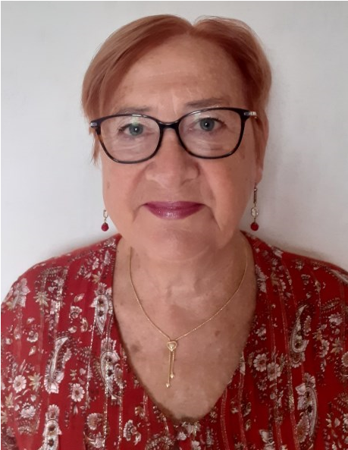
Paroisse de Fresne
-
Vellexon

Chemin de la Charrière
1

70130
VELLEXON

Tél. : 03 84 78 43 08

Mail : paroisse.saintbernard.vellexon@orange.fr

Permanence :

Vendredi de 9h30 à 11h30

Paroisse de Dampierre

1
, ruelle du Presbytère,

70180
DAMPIERRE SUR SALON

Tél. : 03 84 67 11 55

Mail : paroissedampierre@orange.fr

Permanence :

Vendredi de 9h00 à 11h00

Tél.: 03 84 67 25 89

3

Paroisse des Monts de Gy

Place de l
’
Église

70700
GY

Tél. : 03 84 32 86 02

Mail : paroissegy@gmail.com

Permanence :

Vendredi de 14h00 à 16h00

É

D

I

T

O

R

I

A

L

NOËL ! DANS LA SOBRI
ÉTÉ

ÉNERGÉTIQUE

M

oins de lumières clignotantes, moins de clinquant dans les rues et vitrines, moins de chaleur dans les
maisons, moins de pouvoir d’achat ! Et si tous ces moins, nous faisaient ressentir le besoin de plus de
chaleur humaine, de sourires, de gestes de bienveillance qui illumineraient nos vies

!

Noël

Que d’espérance dans ce mot que petits et grands prononcent avec la même ferveur
!

sans pour autant
lui donner la même signification. Tous se rassemblent autour du sapin, de la crèche, de la table ou à la messe.
On prépare avec soin cette fête

!

Et nos cœurs, les préparons
-
nous avec autant de soin, autant d’ardeur

? Sommes
-
nous attentifs aux per-
sonnes qui souffrent de solitude, aux malades, aux familles déchirées, aux familles qui vivent dans un pays en
guerre

?

Autour de nous, il existe de nombreuses initiatives encourageantes. Des associa-
tions caritatives, des clubs services, des personnes qui partagent leurs talents, une
multitude de possibilités d’échange avec les autres.

À Noël, l’ambiance est aussi propice aux besoins de faire plaisir, de partager.
L’échange de cadeaux, même petits donnent du bonheur. Mais le bonheur
s’achète
-
t
-
il

?

Faisons
-
le surgir entre nous et offrons
-
le comme un cadeau.

Et vivons la signification de Noël

«

Paix sur cette terre, un Sauveur nous est né

!

»

Alors la trêve de Noël prendra sa dimension réelle et la crèche sa vraie valeur.

Liliane
FOLLEY
, de Nantilly

DEPUISÊ1895

70700
CHARCENNE

4

L

E

D

I

O

C

È

S

E

D

E

B
E

S

A

N

Ç

O

N

FORMATION

L

e synode diocésain 2017
-
2019
a permis une large parti
-
cipation du peuple de Dieu à la vie de notre Église dio-
césaine. Laïcs, diacres, prêtres et consacrés ont pu échanger,
dialoguer et débattre de la vie de notre diocèse et de son ave-
nir. Cette culture de l’écoute et du dialogue est à entretenir et
à développer car elle permet à tous d’accéder progressive-
ment à une maturité de la foi qui rend possible le témoignage
missionnaire au cœur du monde.

Un synode s’articule en trois temps : préparation, célébration
et appropriation. Nous sommes dans cette troisième étape
de notre vie synodale diocésaine. Les Actes synodaux, pu-
bliés en 2019, sont donc une boussole pour les activités pas-
torales mises en œuvre chaque année.

C’est particulièrement le cas dans le programme de forma-
tion que vous pouvez découvrir. De nombreux efforts sont
faits par les services diocésains, les mouvements, paroisses,
doyennés et associations, les maisons diocésaines, pour ré-
pondre de manière diversifiée aux besoins de formation re-
pérés.

La formation de tous les baptisés est plus que jamais un en-
jeu d’avenir pour notre Église. Merci à toutes celles et ceux
qui proposent un tel programme et rendent possible sa mise
en œuvre.

Je souhaite qu’un maximum de laïcs, religieux, religieuses,
diacres ou prêtres, puissent y trouver de quoi nourrir leur
joie de la connaissance du Christ, par le cœur et par l’intelli-
gence, au service de l’annonce de l’Évangile !

Jean
+
-
Luc BOUILLERET Archevêque de Besançon

(
Revue diocésaine
Église de Besançon
)

www.diocese
-
besancon.fr/formation

81 25 28
27
03

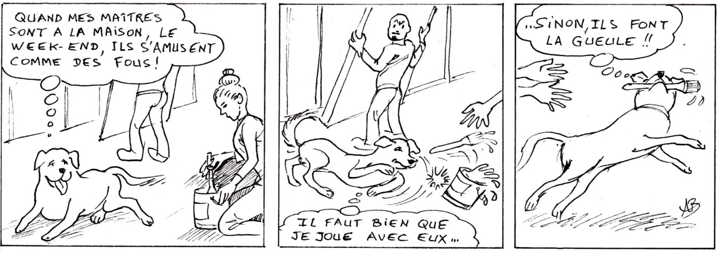
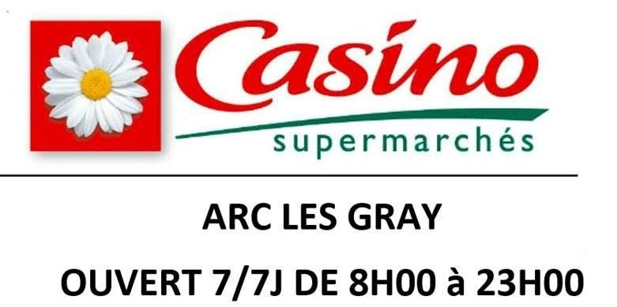
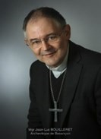

5

L

E

D

I

O

C

È

S

E

D

E

B
E

S

A

N

Ç

O

N

LA PAIX

A

ux bruits des canons, des bombardements et des affrontements
meurtriers, faut
-
il encore espérer la paix ? Les nouvelles que nous
recevons d’Ukraine et de Russie nous inquiètent. Même si ce qui nous
parvient n’est pas l’exact reflet de la réalité du conflit en cours, nous crai-
gnons une escalade qui ne pourra être maîtrisée. Ces informations font
partie d’une stratégie de confrontation entre, d’une part, la liberté d’un
peuple et, d’autre part, l’annexion d’une partie de son territoire.

Prier pour la paix est une dimension majeure de la foi chrétienne. Nous
sommes bien impuissants pour arrêter ce conflit. Nous avons ouvert
grandes nos portes aux réfugiés et déplacés. Certains attendent avec pa-
tience un retour chez eux. D’autres, souhaitent rester en Occident, Eu-
rope ou USA. Avec eux, nous prions pour la paix. Nous pouvons
chaque jour prier pour que la raison l’emporte sur la volonté de puis-
sance.

Nous pouvons prier celui que nous appelons le Prince de la Paix, Jésus
-
Christ. Nous croyons que Dieu peut
changer les cœurs. Nous croyons que Dieu peut convertir les ennemis en constructeurs de paix. Nous croyons
que Dieu peut transformer les armes en charrues, les fusils en outils de vie et les canons en statues de paix.

Au cours de l’eucharistie, après le Notre Père, nous avons deux prières pour la paix. Chaque fois que je récite la
première de ces prières, je pense à ce conflit qui ensanglante l’Europe. Je la cite ici :

« Délivre
-
nous de tout mal, Seigneur, et donne la paix à notre temps : soutenus par ta miséricorde, nous

serons libérés de tout péché, à l’abri de toute épreuve, nous qui attendons que se réalise cette bienheu

reuse espérance : l’avènement de Jésus
-
Christ notre Seigneur. »

Dans son allocution lors de la réception du prix Charlemagne pour l’Europe, le pape François a indiqué le seul
chemin pour résoudre les conflits : le dialogue. Puisse le désir du Pape être entendu pour retrouver les chemins
de la paix qui est un bien commun pour toute l’humanité.

+
Jean
-
Luc BOUILLERET Archevêque de Besançon

(
Revue diocésaine
Église de Besançon
)

LES MÉDITA-
TIONS

D’HASKO

par

AndréÊÊBordes

CHARLES DE FOUCAULD

Au milieu de ses huit « frères d’âme » canonisés à Rome le 15 mai 2022
D
E
Au commencement, le 15 septembre 1858, à Strasbourg, la dountrons dans l’aventure de son chemin de vie vers Tamanrasset.
O

ceur des relations familiales. Il est marqué par l’enfant de la crèche et une première communion fervente « ces Noëls de l’enfance ce sont de doux souvenirs » et marqué aussi par la mort de ses parents à quelques mois d’intervalle ; il est orphelin à 6 ans.
Y
E
Quelles blessure, angoisse, solitude profondes malgré l’affection de son grand-père et des siens.
N
Officier de cavalerie, savant, géographe, explorateur au Maroc, il se lance dans une recherche éperdue pour combler le vide. Devenu agnostique, sa jeunesse est « affolée » ; il avance dans la nuit sur le chemin de l’impossible : « J’étais moins un homme qu’un porc. »
N
É
Et sur ce chemin… des visages... préparant l’avenir…

· Visages de croyants musulmans « vivant dans la continuelle présence de Dieu », qui lui laissent entrevoir quelque chose « de plus
grand et de plus vrai que les occupations mondaines ».
P
· Visage de la cousine Marie, accueillante, silencieuse, intelligente, humaine et chrétienne qui, l’heure venue, lui « souffle » le nom d’un prêtre de ses amis, l’abbé Huvelin, instrument de sa rencontre avec l’Humanité du visage de Jésus dans le sacrement du pardon et la pré-
L
sence de Dieu en Jésus Eucharistie : « On a été bon pour moi », et « O Dieu de bonté qui n’aviez cessé d’agir depuis ma nais-
A
sance pour amener le moment de retour dans vos bras » ; « Je ne crus pas tout en un jour »
I

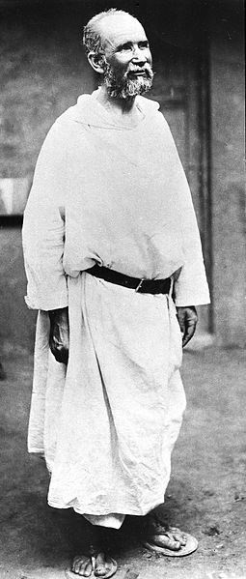
Au cours d’un voyage à Nazareth, il est « saisi » par la personne de Jésus, attiré puissamment à mener avec lui la vie cachée de Nazareth, dans la simplicité des relations ordinaires. Avec au cœur le désir « d’être avec Jésus », les yeux fixés sur l’Évangile et sur cette parole qui ne le quittera plus : « Ce que vous ferez au plus petit de mes frères, c’est à moi que
N
E
vous le faites. »

Poussé par « une force irrésistible » imprimant à sa vie un dynamisme incessant de place en place, quittant tout pour les clôtures de la Trappe puis l’ombre d’un couvent de Clarisses à Nazareth, il est ordonné prêtre à Viviers, en Ardèche, repartant pour l’abbaye de Beni Abbès, puis vers le Hoggar, à Tamanrasset, dans le Sahara algérien.
D
E
Là , avec Jésus il expérimente que se mettre à sa suite ne va pas sans déplacements, sans paradoxes, sans séparations, sans rapprochements… Au pays des Touaregs, il vient vers les plus éloignés, les plus privés de prêtres, sans arrière pensées tactiques pour préparer « la voie » à « Jésus Sauveur » traduisant l’Évangile dans leur langue, cherchant à entrer en relation avec eux, à devenir « du pays », à devenir pour eux un « Évangile vivant ».
G

Il porte en lui un immense désir de leur parler de Jésus, mais très vite il réalise que les temps ne sont pas mûrs pour une telle annonce. Alors c’est simplement avec la bonté d’une « charité inventive » qu’il espère leur « dire » qui est A son Dieu et qu’ils puissent « se dire » : « Si tel est le serviteur, comment donc est le maître ? »
R
Y
6
Quelques huit années avant sa mort, épuisé physiquement, moralement, spirituellement, il n’a plus rien à offrir D même plus l’Eucharistie. Plus le moindre chrétien de passage pour la célébrer avec lui. Il est même contraint de vider le tabernacle de la présence eucharistique. Bouleversement de ses convictions les plus profondes : « Que O faut-il que je fasse ? N’y a-t-il plus rien à faire, faut-il partir encore ? »

Il veut rester ici, au milieu des Touaregs, avec la dernière prière de Jésus : « Mon Père, je m’abandonne à Y
vous, je me remets entre vos mains, faites de moi ce qu’il vous plaira, que votre volonté se fasse en moi et en toutes vos créatures, je ne désire rien d’autre, mon Dieu ». Le voilà offert, exposé en vivante offrande
de lui-même. E

Les Touaregs qui ont expérimenté sa bonté et son humanité s’empressent de faire ce qu’ils peuvent pour le sauver selon leurs pauvres moyens : « On m’a cherché toutes les chèvres ayant un peu de lait dans cette ter- N rible sécheresse », à quatre kilomètres, à la ronde. « J’ai eu faim et vous m’avez donné à manger »... un peu de lait, le lait des affamés. « Ce que vous ferez au plus petit de mes frères, c’est à moi, Jésus, que vous le faites » : N « Il n’y a pas de parole qui ait autant transformé ma vie que celle-ci. »
Le voilà dans une relation nouvelle avec ses « frères Touaregs » il les voit d’une manière nouvelle, en situation É
d’amitié, à égalité avec eux, en homme encore plus humain, plus accessible, en un « frère universel », autre as-
pect de l’Eucharistie. « Mon Dieu que vous êtes bon. »

« On n’aimera jamais assez » est sa dernière phrase avant le 1er décembre 1916, jour où il meurt à Tamanrasset, dans une rébellion locale, atteint par une balle perdue tirée par un jeune Touareg pris de panique. P

Il meurt dans la ligne de sa « vie avec Jésus présent au milieu de son peuple »
A sa suite a surgi toute une famille spirituelle s’inspirant de son appel, vivant l’Évangile de la bonté, au milieu L
des hommes les plus délaissés, dans l’anonymat des grandes villes, dans leur Nazareth d’aujourd’hui. Avec Charles et tant d’autres, l’horizon évangélique n’est plus l’homme parfait, mais l’homme sauvé, réconcilié A avec le goût et la force d’être « fait » par l’autre, avec l’autre, … l’Autre.
I
Indivisible amour.

Chantal de BUCHET - décédée à Gy le juin 2022, N apparentée à Charles de Foucault, son guide spirituel.

EXISTER POUR L’AUTRE E
I
un jour et arrêté leur service d’Église. Ils ont été contraints à regar- D l ne faudrait pas que leur discrétion engendre l’oubli. Ils ont vieilli
der la messe à la télévision car leurs jambes étaient fatiguées. Ils ont été contraints de ne plus accompagner ceux qui s’en allaient et qu’ils res-
pectaient et avec qui ils avaient souvent eu des liens d’amitié. E

Ils prient encore et encore pour le monde, pour notre communauté,
pour les enfants, pour les choristes, les catéchistes dont ils ont fait par- tie… De plus, l’hiver est là avec son lot de soirées longues de monoto-
nie. G

Et nous, leur donnons-nous des nouvelles, la feuille de messe du di-
manche ? Leur apportons-nous les nouveautés de nos clochers ? Les R visitons-nous régulièrement pour leur permettre de vivre en union avec
la paroisse ? Avec le Service Evangélique des Malades (SEM), soute- A nons ceux qui n’ont jamais fait parler d’eux

Profitons de ce temps de l’Avent… Y

Marie-Claude CHALMEY, Bucey-lès-Gy
VOUS ENVISAGEZ DE FAIRE BAPTISER VOTRE ENFANT
☞
Merci de prendre contact avec votre paroisse trois mois avant la date souhaitée, les enfants de plus de trois ans seront baptisés en lien avec la catéchèse après deux années de catéchisme.

VOUS ENVISAGEZ DE VOUS MARIER 7
☞

Avant de décider de toute autre organisation, vous devez prendre contact avec votre paroisse un an minimum avant la date envisagée. La date de la célébration doit être convenue avec le prêtre ou le diacre.

LA CONFIRMATION
E
S
L
trois sacrements de l’initiation chrétienne. Ainsi ils n’ont de sens qu’intimement liés e sacrement de la Confirmation, avec le Baptême et l’Eucharistie, constituent les
les uns aux autres, tous trois étant requis pour une initiation chrétienne complète. La confirmation n’est pas un sacrement réservé à une élite qui ferait du confirmé un superchrétien : elle est un don pour chaque baptisé et elle concerne la communauté toute en tière, elle est un évènement d’Église et les confirmés prennent une part active dans la vie de la communauté.

Pour notre doyenné, le sacrement de la confirmation est proposé aux jeunes baptisés de 15-17 ans, sans pour autant qu’il y ait une limite d’âge : toute demande est reçue et accompagnée. Un groupe de jeunes a cheminé depuis juin 2021 pour une célébration à Dampierre le 27 Novembre dernier, célébration présidée par notre archevêque, Mgr Jean-Luc Bouilleret.
E
J

Voici deux témoignages de jeunes suite au séjour à Taizé :
U

« J’appréhendais un peu mais cela m’a plu car ça m’a permis de sortir de ma zone de confort habituelle. J’ai vécu un magnifique séjour, j’ai adoré. On a vécu des moments incroyables, inou bliables. J’ai pu à Taizé faire des rencontres, me ressourcer et me rapprocher, consolider ma foi. Je souhaite à tous chrétiens d’aller séjourner à Taizé car pour moi j’en reviens fière d’être croyante. J’ai grandi, évolué grâce à toutes ces réflexions. »
N
E

« Ce séjour a approfondi mon chemin et ma pensée vers la foi. L’entente, la solidarité, l’ambiance et le non jugement sont les mots que je retiens. J’ai envie de transmettre ce que j’ai vécu aux gens qui m’entourent car ce séjour est incroyable et il faut le vivre pour ressentir ces émotions. »
S

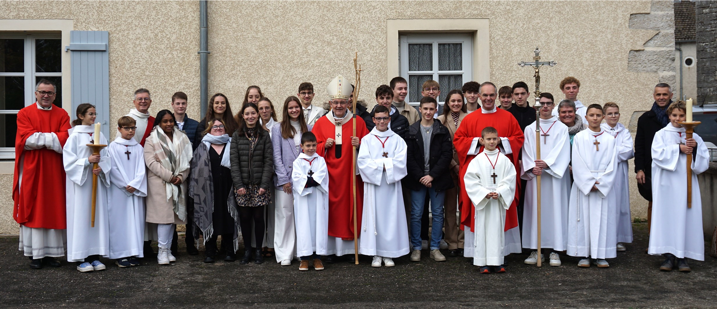
Durant le parcours, nous proposons aux jeunes, des temps de réflexion sur un peu plus d’un an. Nous nous attachons à orienter cette préparation au sacrement vers le contact avec l’Écriture Sainte et l’écoute de la Parole de Dieu. Le désir de permettre aux jeunes de vivre une expérience d’Église, en lien avec nos communautés paroissiales et celui de leur donner le goût de l’engagement chrétien sont aussi des accents forts de la préparation. Également de permettre une initiation à la vie spirituelle, à la prière personnelle, à l’intériorité, la dimension de service des autres comme élément fondamental de la vie chrétienne. Riche itinéraire à la mesure de la diversité des dons de l’Esprit édifiant sans cesse le Corps du Christ. « Voici le fruit de l’Esprit : amour, joie, paix, patience, bonté, bienveillance, fidélité, douceur et maitrise de soi » (Lettre aux Galates 5, 22).

Un nouveau groupe devrait démarrer en juin 2023. Vous les jeunes actuellement en troisième et en seconde, vous êtes baptisés, n’hésitez pas à prendre contact avec votre paroisse pour plus de renseignements, et vous adultes, vous avez le désir d’accompagner les jeunes sur ce chemin, prenez contact avec votre prêtre.

Frédéric JACQUIN, de Velesmes
Diacre permanent

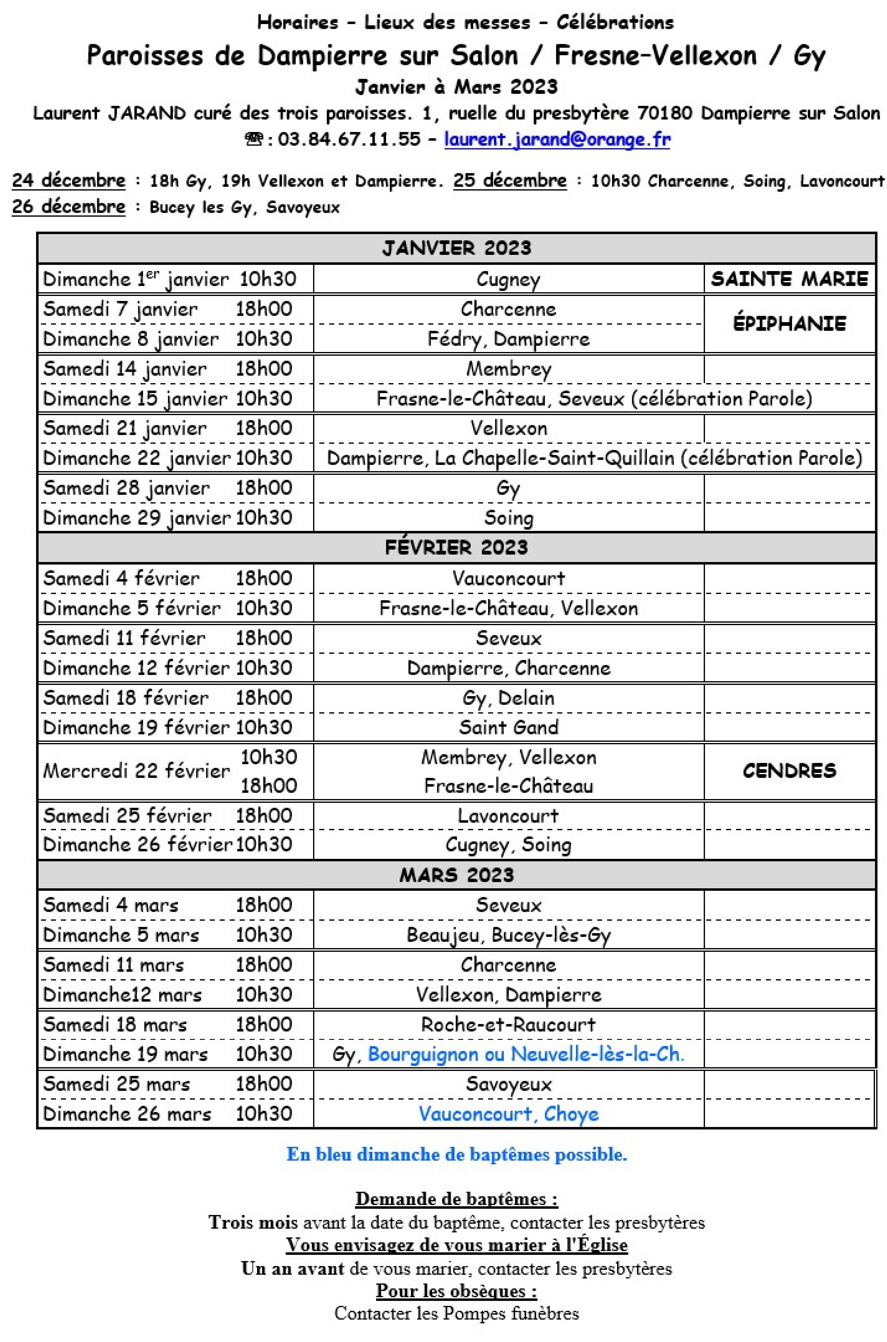
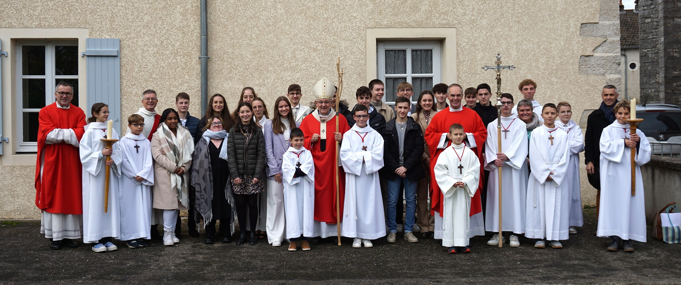
9

C

A

L

E

N

D

R

I

E

R

D

E

S

M
E

S

S

E

S

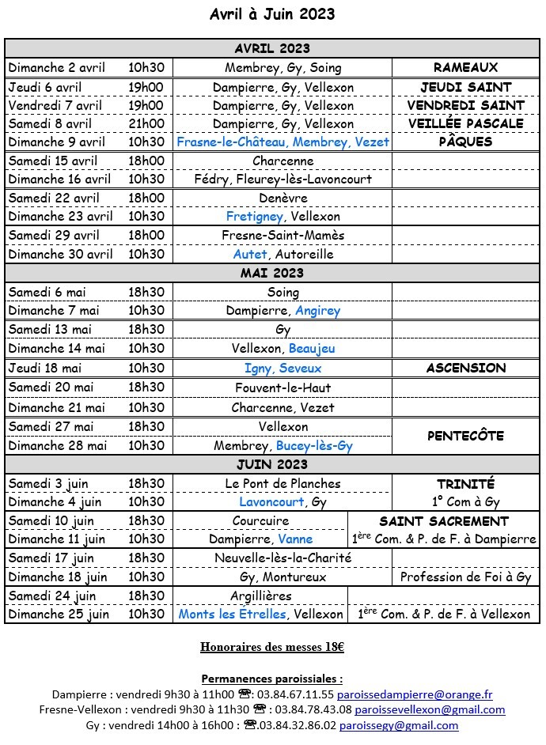
C
A
L
E
N
D
R

I

E

R

D
E

S

M
E

S

S

E

S

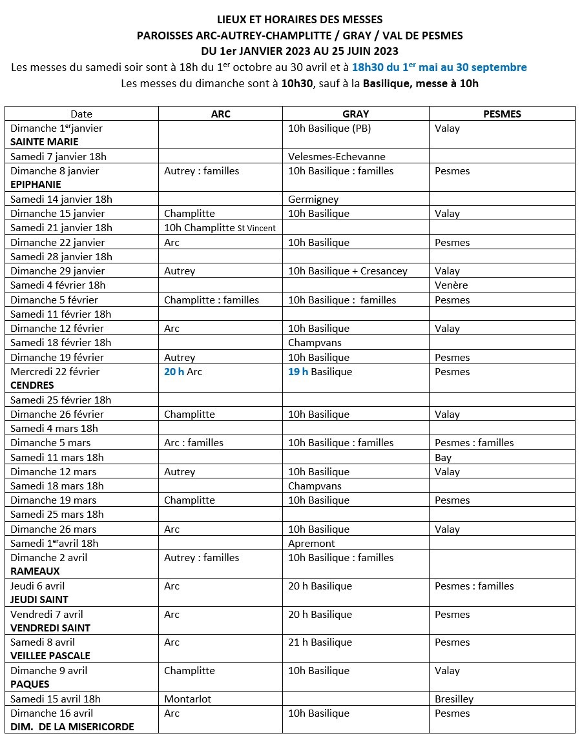
C
A
L
E
N
D
R

I

E

R

D
E

S

M
E

S

S

E

S

11
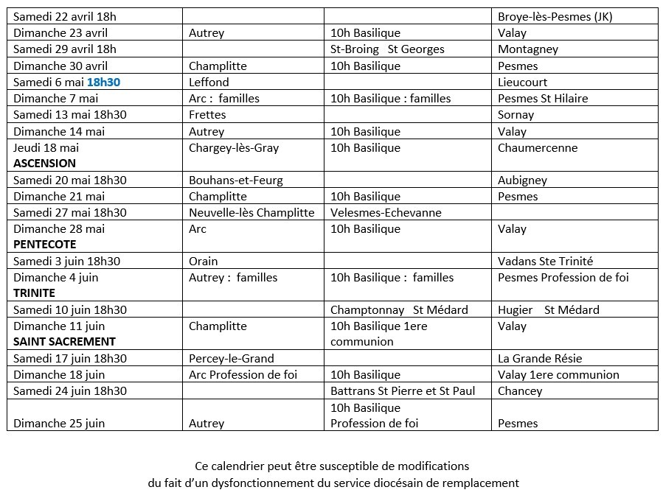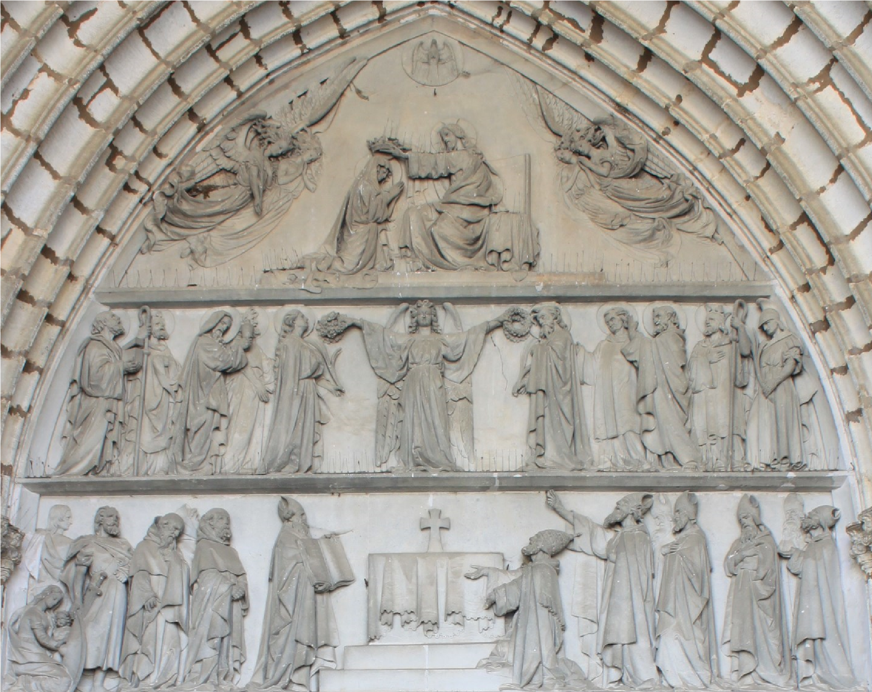

C
A
L
E
N
D
R

I

E

R

D
E

S

M
E

S

S

E

S

CréditÊphotoÊWikipédiaÊ
-
Ê
ChristopheÊ
F

MISSION POUR LES FUNÉRAILLES
P
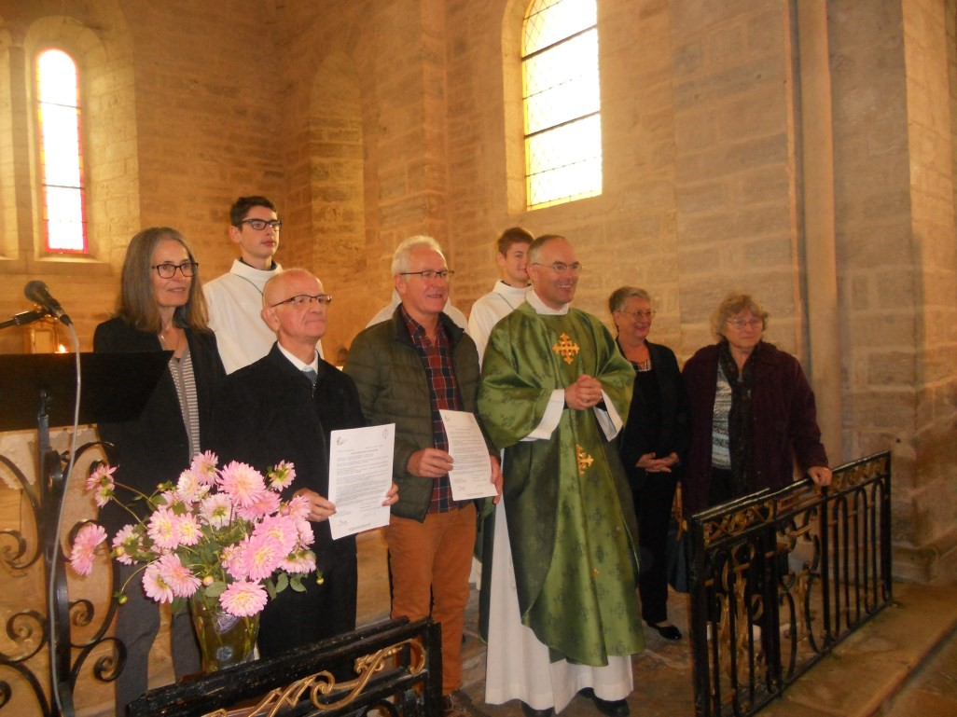
j’entendais souvent dire : « Mais, il n’y a pas de A ors de célébrations de funérailles par des laïcs,
L
prêtre ? » Et moi, je me posais les questions suivantes :
« Que se passera-t-il, lorsqu’il n’y aura plus de laïcs bé-R névoles et disponibles ? Qui accompagnera nos dé-
funts ? » O
Au même moment, je voyais des personnes dévouées
quitter l’équipe funérailles pour des raisons de santé ou I d’âge avancé. Je me rappelais alors la Parole de Saint
Matthieu (Mt 9,37) : « La moisson est abondante, mais S les ouvriers peu nombreux. »
En tant que baptisé, je me sentais concerné et ne pou-S vais donc pas rester passif devant un tel constat. A plu-
sieurs reprises, j’avais accompagné et secondé une per-E sonne missionnée lors d’obsèques.

En début d’année, elle m’a demandé si j’accepterais d’intégrer l’équipe pour notre Paroisse Arc-Autrey-Champlitte.
Je ne pouvais que répondre favorablement à cet appel. A
Après une formation de trois mois, j’ai reçu en octobre ma lettre de mission pour trois ans des mains de notre cu-
ré, le Père Bergier. C’est désormais avec joie et enthousiasme que j’ai rejoint l’équipe funérailles. Désormais, je R compte sur la prière de toute la communauté pour m’accompagner.
Gérard POIRET C
TEXTE DE PATRICK BOULAY, LU EN ACTION DE GRÂCE
LE JOUR DE LA REMISE DE LA LETTRE DE MISSION A
onjour à toutes et tous. Je mÕappelle Patrick Boulay, jÕhabite à Arc-les-Gray depuis 5 ans ; venant de Morteau
B où, lorsquÕil y avait un décès dans mon quartier, jÕaccompagnais lÕéquipe chargée des funérailles pour recevoir la U famille en deuil afin de préparer les obsèques de la personne décédée.
Arrivé à Arc, jÕai tout naturellement proposé au père Laurent Bretillot et à Benoît Striby dÕintégrer lÕéquipe de funérailles. LorsquÕon me le demande, jÕaccompagne la personne missionnée pour lÕaccueil des familles. Cet T accueil est essentiellement de lÕécoute, du partage, de lÕempathie et lÕorganisation de la célébration des obsèques.
Ce qui fait que, lorsque lÕon mÕa proposé de suivre une formation de 5 après-midi sur une durée de 3 mois, jÕai accep- R té. A lÕissue de cette formation je me sentais prêt à être missionné pour la célébration des obsèques, afin dÕêtre au plus près des familles dans la peine.
Pour cette mission qui leur est confiée, les équipes de funérailles comptent sur la prière des fidèles, donc comptent E sur vos prières, soutien indispensable afin dÕaccomplir au mieux ce service dÕéglise qui leur est confié, service pour
nous le disent les Écritures : « la moisson est abondante mais les ouvriers peu nombreux ». Merci. Y lequel nous faisons appel à toutes celles et tous ceux qui voudraient rejoindre ces équipes de funérailles ; comme

Ils sont devenus Enfants de Dieu par le baptême Le 25 juillet, Fabrice MOQUELET de Percey-le-Grand, 50 ans
Le 5 juin, à Arc-lès-Gray : Héléna GRZESKOWIAK, Le 4 août, Angèle LE HEC d’Arc-lès-Gray, 75 ans
Inaë CHABOZ et Ambre PIERRON Le 4 août, Fabrice DEPLAIGNE d’Arc-lès-Gray, 60 ans
Le 12 juin, à Autrey-lès-Gray : Léonie LEBLANC Le 9 août, Yvonne BIANCALANA d’Arc-lès-Gray, 84 ans Le 19 juin, à Champlitte : Anna VINCENT, Shanna MERCIER Le 13 août, Alain ANGELOT de Leffond, 76 ans
et Louise PACCOUD Le 16 août, Colette CUENNET d’Arc-lès-Gray, 84 ans
Le 3 juillet, à Autrey-lès Gray : Cassandre BOLOT Le 16 août, Renée NARCY d’Arc-lès-Gray, 93 ans
Le 17 juillet, à Arc-lès Gray : Léila PUISSET Le 16 août, Robert LOUIS de Rigny, 89 ans
Le 14 aout, à Arc-lès-Gray : Eléonie et Loann DELAMARCHE Le 18 août, Pierre ROBOUANT de Chargey-lès-Gray, 88 ans
Le 21 aout, à Champlitte : Paul CLERGET, Callie et Oxen RICHARD Le 24 août, Jacqueline DRENO de Champlitte, 94 ans Le 4 sept., à Autrey : Charlotte, Margaux FOUILLOT, Louis MONGIN Le 30 août, Jean GRASSOT d’Arc-lès-Gray, 94 ans
Le 18 septembre, à Arc-lès-Gray : Hugo DA SILVA et Tom JACOB Le 9 septembre, Gilbert MATHIOT de Montarlot, 72 ans
Le 20 nov., à Autrey : Marina ASTE-PICHON et Marin GAUTHIER Le 10 septembre, Hélène TISSERAND de Champlitte, 91ans
Le 14 sept., Antonielta NARDELA d’Arc-lès-Gray, 84 ans
Ils ont rejoint la Maison du Père Le 20 septembre, Simone POULAIN d’Arc-lès-Gray, 89 ans
Le 21 mai, Jean SORNAY de Framont, 89 ans Le 21 septembre, Nelly FLEURIOT d’Oyrières, 85 ans
Le 25 mai, Roger ROUOT d’Essertenne, 95 ans Le 4 octobre, Robert GRAPPOTTE de Champlitte, 91 ans
Le 3 juin, Yannick LEJAY de Mantoche, 45 ans Le 19 octobre, Magali LEPAN de Champlitte, 46 ans
Le 17 juin, Thierry GUINGAND d’Arc-lès-Gray, 56 ans Le 19 octobre, Christian BRIZARD d’Essertenne, 63 ans
Le 17 juin, Bernadette CONSOLI de Champlitte, 68 ans Le 27 octobre, Michel CHARTON d’Arc-lès-Gray, 94 ans
Le 20 juin, Georges POIRET d’Arc-lès-Gray, 93 ans Le 28 octobre, Anne Marie COURVOISIER d’Autrey, 92 ans
Le 22 juin, Fabrice MERLE d’Arc-lès-Gray, 64 ans Le 16 nov., Jean Paul BENARD de Chargey-lès- Gray, 66 ans
Le 23 juin, René SORDELET de Vars, 91 ans Le 17 novembre, Jacqueline ROYER d’Ecuelle, 82 ans
Le 29 juin, Bernard CARRY d’Arc-lès-Gray, 72 ans Le 21 novembre, Jean Marie ARNOLD d’Arc-lès-Gray, 70 ans Le 30 juin, Gabriel SAUNOIS d’Arc-lès-Gray, 83 ans Le 22 nov., Aymeric BAUDOUIN, d’Arc-lès-Gray, 23 ans
Le 6 juillet, Alain MARCOUX d’Arc-lès-Gray, 73 ans Le 24 novembre, Jeanne Marie TIERRY, de Champlitte, 95 ans
Le 8 juillet, Bernard BOEUF de Mantoche, 93 ans Le 24 nov., Philippe BIGEARD, de Chargey-lès-Gray, 69 ans
Le 21 juillet, Jean LAMY de Champlitte, 80 ans Le 26 novembre, Denis MILLE, de Nantilly, 70 ans
C
H
A
M
P
L
I
T
T
E

13

NEUF JOURS EN TERRE SAINTE : TÉMOIGNAGES
C
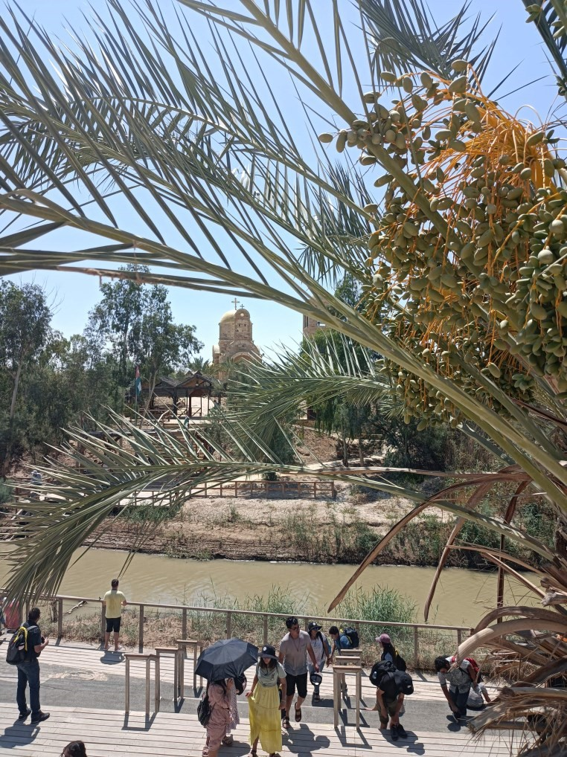
et été nous avons eu l’immense joie de vivre un pèlerinage en Terre Sainte organisé par l’Association Étoile Notre-Dame. Pendant 9 jours nous avons parcouru la Galilée, la Judée et la Palestine. Quel bonheur de voir de nos yeux tous ces lieux que nous ne connaissions que de nom ! Notre groupe de pèlerins était accompagné par un guide arabe maronite (l'Église maronite fait partie des Églises catholiques orientales), un jeune couple d’Étoile Notre-Dame et un prêtre togolais qui célébrait la messe quotidiennement.
P
A
R
O
I
S
S
E
D
Nous avons été particulièrement touchés d’avoir pu renouveler à Cana les promesses de notre mariage, d’autant plus que nous fêtions cet été nos 30 ans de mariage. Nous avons aussi vécu un moment d’intense communion lors de la procession mariale à Nazareth, où des centaines de pèlerins récitaient le chapelet tour à tour dans des langues diffé rentes. La messe en plein air au Lac de Tibériade, dans un cadre absolument magnifique, était extraordinaire.
Enfin l’incontournable bain dans la Mer Morte fut sans doute l’expérience la plus étonnante de tout notre séjour.
Nous avons également pu approcher d’un peu plus près la spiritualité de deux saints récemment canonisés. Tout d’abord à Nazareth, avec Charles de Foucauld au monastère des Clarisses où il est entré comme jardinier en 1898 et où il a séjourné trois ans. Puis à Bethléem avec
Mariam Baouardy (Sœur Marie de Jésus Crucifié), une sainte carmélite palestinienne canonisée en 2015, à qui nous devons cette belle prière :

Esprit-Saint, inspirez-moi.
Amour de Dieu, consumez-moi ; au vrai chemin conduisez-moi. LeÊJourdain,ÊavecÊlaÊJordanie,ÊsurÊl’autreÊrive Marie, ma Mère, regardez-moi ; avec Jésus, bénissez-moi ,
A
M de tout mal, de toute illusion, de tout danger préservez-moi. Erwan et Isabelle BOUCHINA, de Seveux

J
eudi 14 juillet, nous partons pour une destination de rêve : la Terre Sainte. D’abord Nazareth où Jésus passa la plus grande partie de sa vie. Nous visitons les lieux où vécurent Marie et Joseph, où Gabriel leur annonça l’incroyable nouvelle, puis le monastère des Clarisses où vécut Charles de Foucauld.
P
Puis c’est le Mont Thabor où Jésus fut transfiguré dans son aspect divin, Cana où il accomplit son premier miracle. Ensuite le Mont des Béatitudes où il s’adresse à la foule qu’il nourrit de quelques pains et poissons.
I
Nous partons ensuite pour Jéricho en passant par Capharnaüm et le Lac de Tibériade où une promenade en bateau nous permet d’imaginer la tempête apaisée par Jésus.
E
Le lendemain c’est la découverte du désert de Judée, de Qumran. Nous pouvons renouveler les promesses de notre baptême au bord du Jourdain là où Jésus fut baptisé. A Bethléem nous visitons les lieux où naquit Jésus.
R
C’est enfin Jérusalem, la piscine de Bethesda, le Chemin de Croix vers le Golgotha, le Saint Sépulcre, la Basilique de la Résurrection et bien sûr Gethsémani, le Jardin des Oliviers, le Cénacle et le cachot où Jésus passa sa dernière nuit, sans oublier le Mur des Lamentations.
R
E Dominique GROSS, de Dampierre-sur-Salon
Ils sont devenus Enfants de Dieu par le baptême Le 25 juin, Denise DUSZA, de Recologne-lès-Ray, 89 ans Le 29 mai, Janhelle ELSO de Hugier, Nathan COURVOISIER Le 25 mai, Ludovic LAVETTE, de Vereux, 51 ans
d’Oyrières Le 1 juillet, Pierre BOUVERET, de Fleurey-lès-Lavoncourt, 82 ans
Le 17 juillet, Livio LANQUETIN de Montot Le 1 juillet, Gérard BAI, de Dampierre-sur-Salon, 87 ans
Le 31 juillet, Valentin VINCENT de Membrey, Mélia Le 8 juillet, Doryan BARRAUD, de Dampierre-sur-Salon, 16 ans
BOURGEOIS de Vauconcourt, Lohan CECILE de Renaucourt, Le 15 juillet, Ernest BRIOT, de Tincey, 98 ans
Mahé PLANQUETTE de Dampierre-lès-Bois Le 18 juillet, Henri PILLOT, de Lavoncourt, 89 ans
Le 6 août, Cinzia SIMONET de Dampierre Le 24 juillet, Juliette HENRY, de Fouvent le Haut, 92 ans
Le 15 août, Irina RABASSE de Montot Le 31 juillet, Denis ROUSSELET, de Dijon, 68 ans
Le 21 août, Juline WOLFF de Conflandey Le 3 août, Gilbert JACHEZ, de Lavoncourt, 85 ans
Le 4 septembre, Rose GRANTE de Oyriéres, Yliana et Léana Le 4 août, Alphonse WALESA, de Lavoncourt, 80 ans
LUCOT de Dampierre Le 23 août, Bernadette BUSSY, de Vauconcourt, 74 ans
Le 10 septembre, Lucas et Léa DIEUDONNE, et Tom JOYEUX Le 23 août, Charles MOREL, de Pierrecourt, 79 ans de Montureux Le 25 août, Colette FURTIN, de Theuley, 80 ans
Le 20 novembre, Soline DAMIDEAUX de Vauconcourt Le 1 septembre, Christian COLIN, de Dampierre-sur-Salon, 74 ans Le 3 septembre, Madeleine BRENEY, de Volon, 97 ans
Ils ont rejoint la Maison du Père Le 13 septembre, Huguette GUERRIN, de Betoncourt-lès-M., 90 ans
Le 9 mai, Geneviève BOUVERET, de Betoncourt-lès-M., 90 ans Le 28 septembre, Jean-Marc MAILLARD, de Beaujeu et Quitteur, 59 ans
Le 16 mai, Jeanne BOUGERELLE, de Aytre (17), 96 ans Le 9 octobre, Martial BEGRAND, de Betoncourt-lès-Ménétriers, 66 ans
Le 20 mai, Christian JACQUES, de Membrey, 73 ans Le 10 octobre, Gérard CHEVRIER, de Lyon, 79 ans
Le 20 mai, Jeanine SAUNOIS, de Membrey, 90 ans Le 9 octobre, Maria THABOUREY, de Fouvent-le-Haut, 95 ans
Le 20 mai, Jacky BRENEY, de Volon, 65 ans Le 10 octobre, Anne-Marie CHANTELAIR, de Volon, 89 ans
14 Le 4 juin, MarieLe 5 juin, Andrée SALOMON, de Fleurey-Odile GALDIN, de Dampierre-lès-Lavoncourt, 99 ans -sur-Salon, 72 ans Le 17 novembre, Patrick GUERRET, d’Argillières, 69 ansLe 21 novembre, Michel LAMYT, de Vauconcourt,74 ans
Le 19 juin, Alain CANEY, de Fleurey-lès-Lavoncourt, 55 ans
VIENS, SERS ET VA...
el était le thème du rassemblement national des servants d’autel à Rome.
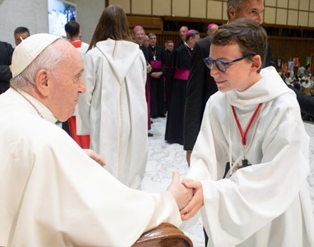
T P
A

Le pèlerinage national des servants d'autel s’est tenu à Rome du 22 au 26 août 2022. Ils étaient à peu près 2540 pèlerins, venant des quatre coins de l’hexagone et même de la principauté de Monaco.
R
Le diocèse de Besançon était représenté par une délégation de vingt-trois jeunes, âgés de 12 à 17 ans, filles et garçons, ainsi que par deux majeurs en plus des accompagnateurs. Nous étions en compagnie du groupe de Belfort-
Montbéliard composé de treize adolescents. Les séminaristes de Franche-Comté nous ont rejoints sur place. O

L’ensemble des délégations a dû gravir les marches de la Trinité des Monts pour vivre la célébration d’ouverture du rassemblement. Sous un ciel menaçant, entre orages et averses (plus nous chantions, plus il pleuvait), la joie de se I retrouver demeurait intacte.
Le temps fort de ce rassemblement fut l’audience privée avec le Pape au cours de laquelle le souverain pontife s’est S
adressé aux jeunes en les invitant à ne pas renoncer à leurs rêves. Il les a également remerciés, notamment pour le
service qu’ils assurent dans la liturgie. S

Marcelin LEROY de la paroisse de Fresne-Vellexon était du nombre ; nous pouvons lire son témoignage : E

et été, j'ai eu une première chance,
C celle de participer au pèlerinage des
F servants d'autel à Rome.
La seconde chance a été d'être tiré au sort la fin de l'audience qu'il nous a accordée. R pour pouvoir approcher le pape François à

Lui serrer la main a été pour moi très et l'encouragement de toujours mieux ser-
émouvant et profond. J'ai ressenti la joie E
S vir à l'autel.
Ce moment restera à jamais gravé dans ma
N vie de chrétien.
Encore merci pour le pèlerinage, c'était
super ! E

Père Jean-Marie LARUE, V
prêtre au service du doyenné de Vesoul

(Revue diocésaine Église de Besançon) E
Il sont devenus Enfants de Dieu par le baptême
Le 26 juin 22, Noéllie FALIERE de Vellexon, Léna GORRIS de Bourguignon-lès-La-Charité
Le 17 juillet, Louis MACHADO de Vanne, Issac MACHADO de Vanne
Le 14 août, Eléna BOURGEOIS de Venerque (31) et Tyméo BOILLOD de Autet Le 3 septembre, Linaé ROSSI de Ray-sur-Saône
Le 4 septembre, Paul et Elyséa LISSERT de Laviron de Pont-de-Planches
Le 11 septembre, Mia BAULARD de Montureux
Ils ont rejoint la Maison du Père
Le 11 mai, Michèle BORDJA, de Vezet, 64 ans
Le 17 mai, Claude ANTONINO, de Ray-sur-Saône, 71 ans
Le 20 mai, Patrice FAVEY, de Vellexon, 49 ans
Le 24 mai, Andrée MOURLON, du Pont-de-Planches, 84 ans
Le 21 juillet, Maurice CHOULET, de Greucourt, 88 ans
Le 26 juillet, François ROBIN, de Vellexon, 71 ans
Le 4 août, Odette HUBERT, de Cubry-lès-Soing, 82 ans
Le 3 septembre, Marguerite MENDEZ, du Pont-de-Planches, 91 ans
Le 30 septembre, Émile dit Roger BORNIBUS, de Neuvelle-lès-la-Charité, 96 ans
Le 16 octobre, Huberte ATTALIN, de Héricourt, 86 ans
Le 28 octobre, Jordan ROBERT, de Charentenay, 29 ans
Le 31 octobre, Jean-Marc LIDOINE, de Neuvelle-lès-la-Charité, 75 ans
Le 17 novembre, Jean-Yves SINAPIN, de Fresne-Saint-Mamès, 59 ans Le 18 novembre, Yvan GUILLEMOT, de Greucourt, 95 ans Le 18 novembre, Hélène KOHLER, de Savoyeux, 77 ans.
L
L
E
X
O
N

15
BANNIÈRES DE NOTRE-DAME DE GRAY
P
M
adame, Monsieur, Chers Amis,

Pendant des siècles, nos ancêtres ont célébré le culte à Notre-Dame de Gray par des processions et des cérémonies religieuses au cours desquelles des bannières étaient déployées en l’honneur de la Vierge Marie. Au fil du temps, certaines bannières ont disparu. Celles qui restent sont dans un état tel qu’il n’est décemment plus possible de les utiliser dans les
R
A
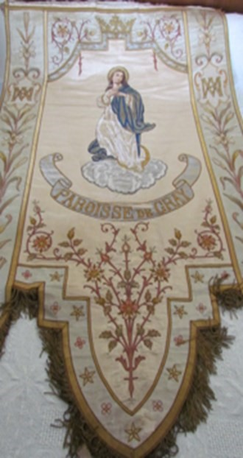
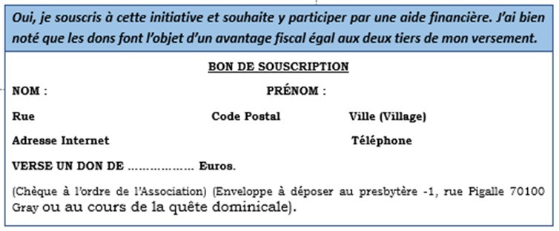
Regrettant cette situation, nous avons décidé de faire procéder à la restauration de ces bannières. Pour cela, nous sommes à la recherche d’un financement sous la forme de dons émanant de particuliers ou d’entreprises. La restauration sera confiée aux religieuses du Carmel de Lisieux, grandes spécialistes pour réaliser de tels travaux. En participant à cette souscription, vous répondez à une double action :
O
I
· La restauration des bannières,
S
· Le soutien matériel à une communauté religieuse qui a été celle de Sainte-
Thérèse de l’Enfant-Jésus.
S
Vous souhaitez nous aider. C’est très simple. Il vous suffit de compléter les informations ci-dessous et de nous retourner le bon de souscription accompagné de
votre règlement à l’ordre de « Association pour la restauration du patrimoine religieux de Gray ». Un grand merci pour votre aide.
E

Le Président, Michel MAUCLAIR et les administrateurs de
l’Association pour la restauration, la sauvegarde et la mise en valeur du patrimoine religieux de Gray
G
R A
Y
Ils sont devenus Enfants de Dieu par le baptême  Le 29 mai, Janhelle ELSO de Hugier et Nathan COURVOISIER d’Oyrières  Le 5 juin, Charlie BAILLY-PERIA de Le Tremblois  Le 19 juin, Mattia LEGOUX de Gray, Alice et Méline BILLOTET de Battrans  Le 10 juillet, Timéo et Rose VILLET de Saint-Loup  Le 24 juillet, Julia et Alessio GAMBA de Beaujeu, Mylan et Ruben MORENO d’Esmoulins  Le 14 août, Jason EMONIN de Gray, Ambre BARROCA-DA SILVA d’Arclès-Gray, Eden MARCEL de Gray-la-Ville, Zalya ROPPENECK de Gray-laVille, Erine GINEYS de Gray-la-Ville  Le 21 août, Zoé PRETET d’Apremont, Léandre MAÏSTRUCK de Gray,  Jade GUILLEMINOT de Gray, Robin MATHIEU de Gray  Le 4 septembre, Boris RADENKOVIC de Gray, Clarens NOLY de Gray Le 11 sept., Nathan GUICHARD de Echevanne, Hannah AUDUC de Longuyon (54), Candice BOURGEOIS de Gray, Lison MOREL de Arc-lès-Gray  Le 25 septembre, Alice CRESSOT de Venère  Le 16 octobre, Daphné et Nolhan ANDRE de Framont, Evan et Yvanna  MONNIOT d’Arc-lès-Gray, Giulia ROY de Arc-lès-Gray  Ils ont rejoint la Maison du Père  Le 10 mai, David PAILLARD de Gray, 42 ans  Le 12 mai, Michèle GARDON de Velesmes-Echevanne, 73 ans  Le 13 mai, Stéphane STEPIEN de Champvans, 70 ans Le 14 mai, Jean POPULUS de Gray, 87 ans  Le 18 mai, Dominique REINICHE de Gray, 69 ans  Le 28 mai, Paul BERREUR de Velesmes, 87 ans  Le 29 mai, Marie-Paule POTHIER de Velet, 82 ans ;  Marie-Thérèse PASSARD de Ancier, 87 ans  Le 8 juin, Marguerite-Marie MORF de Charcenne, 95 ans  Le 10 juin, Louis BONNAVENTURE de Le Tremblois, 76 ans  Le 12 juin, Daniel CAUSERET de St-Geosme, 57 ans  Le 15 juin, Paul DUCHEINE de Gray, 82 ans  Le 21 juin, Louis LEBLANC d’Apremont, 92 ans ;  Jacques ZEFIRINI de Gray, 80 ans  Le 30 juin, Alain ADNOT de Gray, 67 ans | Le 21 juillet, Virgil BARANZELLI de Gray, 90 ans ;  Suzanne VACONNET de Velesmes-Échevanne, 90 ans  Le 22 juillet, Bernard JACQUEY d’Ancier, 87 ans  Le 25 juillet, Frédéric WILHELM d’Ancier, 47 ans  Le 26 juillet, Marie-Geneviève LADOUAS de Rigny, 88 ans  Le 27 juillet, Marie-Thérèse ROBICHON de Champvans, 90 ans  Le 30 juillet, François-Xavier FAIVRE de Gray, 88 ans  Le 31 juillet, Andrée VIENNOT de Noiron, 95 ans  Le 5 août, Jean-Luc SIMON de Gray, 82 ans  Le 7 août, Charles GIRARDOT de Gray, 79 ans  Le 9 août, Emilienne HUMBLOT de Noiron, 86 ans  Le 17 août, Colette HATTENBERG de Gray, 93 ans ;  Huguette WILHELEM de Gray, 95 ans  Le 26 août, Christian LAMBERT de Ancier, 65 ans  Le 27 août, Lidia DUPLANT de Gray, 94 ans  Le 2 septembre, Renée REMY de Gray, 96 ans  Le 5 septembre, Micheline BENEUX de Gray, 90 ans  Le 8 septembre, Madeleine CLIVIO de Gray, 93 ans  Le 10 septembre, Jean-François MUNO d’Esmoulins, 82 ans  Le 17 septembre, Claude JEANNOT de Arc-lès-Gray, 54 ans  Le 23 sept. Claude VADOT de Velesmes-Échevannes, 77 ans  Le 24 septembre, Gilberte FOUINETEAU de Gray, 99 ans  Le 28 septembre, Marcelle COLLEU de Gray, 80 ans ;  Denise JACQUOT de Le Tremblois, 94 ans  Le 10 octobre, Louise COULON de Gray, 93ans  Le 12 octobre, Christophe BARTHELEMY de Gray, 44 ans  Le 15 octobre, Anne-Marie BELLET-BRISSAUD de Gray, 74 ans ;  Marie-Claude FEBVET de Ancier, 81 ans  Le 17 octobre, Jeanine JEANDEY de Arc-lès-Gray, 91 ans  Le 20 octobre, Jeanne-Andrée CHAPUIS de Arc-lès-Gray, 90 ans  Le 27 octobre, Lucienne JEANNOT de Gray-la-Ville, 88 ans  Le 2 novembre, Daniel DOUCET de Gray, 88 ans  Le 4 novembre, Michel COBELLI de Gray, 69 ans  Le 5 novembre, Marie-Geneviève DOUCET de Gray, 91 ans

16
MIGRANTS ET REFUGIES DU MONDE
P

Huit mois volés A

L
finie, même quand je reviendrai chez moi et retrouverai mon R a paix ne sera plus jamais avec moi. Même quand la guerre sera
quotidien habituel.
O
Depuis maintenant et pour toujours je vais lever brusquement la tête
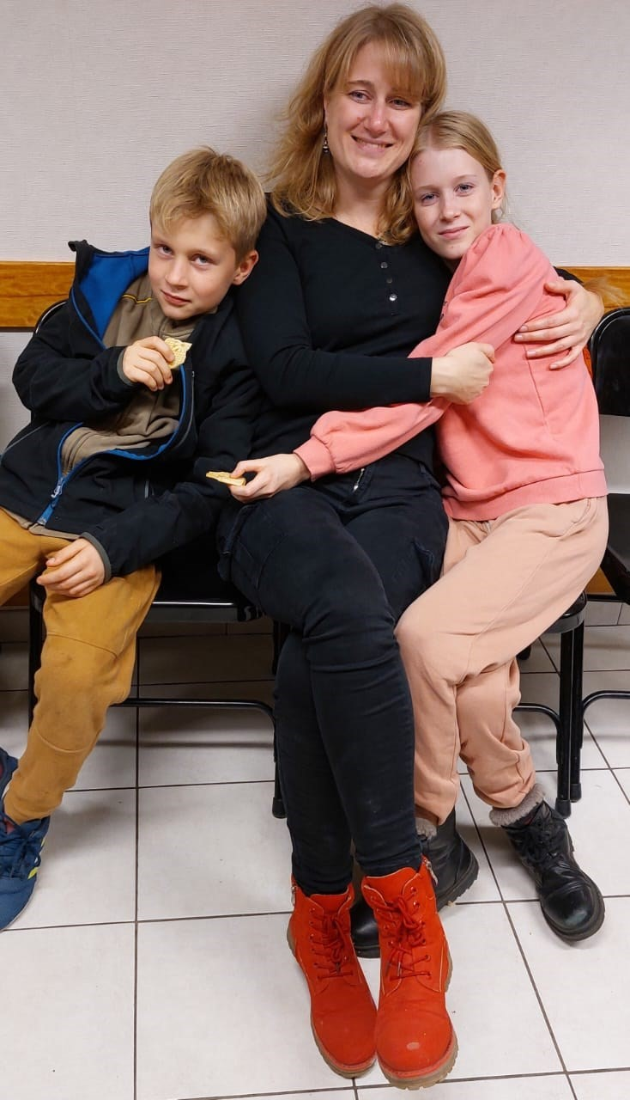
dans le ciel en entendant le bruit d’un avion. Je chercherai partout les I traces d’un missile sur le sol. Je ne pourrai plus supporter le bruit du tonnerre… Tout cela me fait sursauter, me retourner, me baisser. Ré-
flexes acquis… S

Je ne veux plus regarder de films d’action, car pour moi c’est une réa- S lité que je vis chaque jour. Les héros de ces films me font rire, un rire
triste, qui ne donne pas de reflet pas dans mes yeux. E

Plus jamais je ne rigolerai comme avant, aussi librement. La tristesse
m’accompagne désormais dans mon quotidien, dans chacun de mes gestes, chacun de mes mots, chacun de mes regards.
M
Je suis blessée, nous le sommes tous. Physiquement, moralement,
culturellement. Mon corps est ici, en sécurité, mais mon cœur est vers O mon peuple, dans le froid, la nuit, sous les drones-kamikazes. Ne me
demandez pas si je vais bien, pas du tout, pas encore, mais un jour… N
peut être…
T
LÉANA, ukrainienne réfugiée à Autoreille depuis un an.
CréditÊphotoÊ:ÊFrançoiseÊChavanis S

Pierre et Marie

Pierre et Marie sont à Besançon maintenant, avec du travail, et un petit Matthias, né en septembre. D Ce prénom choisi veut dire « don de Dieu ». Marie suit des cours de français orthographié.

Leur souffrance est pour l’Iran. Ne pas demander de nouvelles de leurs familles pour se préserver E est si difficile face à leur pays qui se révolte.

Leur cœur vibre. Ils vivent dans l’Espérance, entourés de leurs amis qui les soutiennent.
G
Marie-Claude CHALMEY de Bucey-lès-Gy. Y
Elle est devenue Enfant de Dieu par le baptême Ils ont rejoint la Maison du Père
Le 8 mai, Zélie TENDAVARAYEN de Villers-Chemin Le 6 mai, Paulette MOUCHE de Gy, 98 ans
Le 8 mai, Wayatt CHARLEVILLE de Citey Le 17 mai, Michel ALAIN de Gy, 64 ans
Le 8 mai, Clément OUSSET-MILLOT de St Loup-Nantouard Le25 mai, Marie-Louise JANNOT de Vantoux, 95 ans
Le 26 mai, Jules THIEBAUD DE GROUCHY de La Chapelle-St-Q. Le 9 juin, Bernard OLIVE de La Chapelle-St-Quillain, 65 ans
Le 5 juin, Camille BLANC de Vellexon Le 22 juin, Jeanine BOUTON de Bucey-lès-Gy, 93 ans
Le 5 juin, Loris DEMARCHE de Ray-sur-Saône Le 25 juin, Chantal de BUCHET de GY, 79 ans
Le 5 juin, Romy PEREIRA de Vantoux Le 7 juillet, Marie-Jeanne BOBILLIER de Bucey-lès-Gy, 73 ans
Le 5 juin, Tina CHARLET de Gy Le 27 juillet, Marie-Jeanne CUDEY, de Bucey-lès-Gy, 84 ans
Le 5 juin, Noé REYNOUD de Vereux Le 4 août, Christiane PROST de Bucey-lès-Gy, 76 ans
Le 5 juin, Gaspard LAMBERT de Vellefrey Le 11 août, Janine JAMIN de Charcenne, 91 ans
Le 3 juillet, Iris et Lou KOELLER d’Autoreille Le 12 août, Alice LEVRET d’Autoreille, 91 ans
Le 3 juillet, Nino MERCIER de Choye Le 8 septembre, Louise MASSON de Fretigney, 103 ans
Le 7 août, Enzo GULLUSCIO d’Igny Le 24 septembre, Fernando De OLIVEIRA de Charcenne, 57 ans
Le 7 août, Céliane MILLE de Fretigney Le 7 octobre, Ghislaine AÏSSEN de Courcuire, 61 ans
Le 7 août, Elsa LENOIR de Queutrey Le 8 octobre, Jocelyne GOITTET de Velleclaire, 74 ans
Le 15 août, Maxime LAMBERT de Charcenne Le 15 octobre, Raymond OUDIN de Gy, 83 ans
Le 11 septembre, Honoré DENIS de Frasne-le-Château Le 17 octobre, Renée HÉZARD de Mont-lès-Etrelles, 89 ans
Le 11 septembre, Nathan MAILLIER de Bonnevent-Velloreille Le 18 octobre, Simone MAIRET de Gy, 87 ans
Le 11 septembre, Ethan VANDERWEYEN de Sauvigney-lès-Gray Le 3 novembre, Albert GACONNET de Choye, 97 ans
Le 2 octobre, Ethan et Victoria CONSTANTIN de Cugney
Le 6 novembre, Lucien BARRAS de Choye

17

EN MARCHE VERS LISBONNE
P
pour les JMJ du 1 au 6 août 2023 ! A Idée-cadeau à offrir à un(e) filleul(e) / neveu ou nièce

R
O

I

S

S

E

P

E

S
M
E

S

☞

PAROISSE DE PESMES
–

INSCRIPTION AU «

REPAS CHOUCROUTE

»

DIMANCHE 29 JANVIER 2023 (MIDI)

à la salle des Fêtes de MONTAGNEY.

Retour des inscriptions avant le 10 Janvier

à Paroisse du val de Pesmes, 3 rue Gollut 70140 PESMES

Nom

:

Prénom

:

Adresse

:

Nombre de repas

:

x 18
€

=

Précisez s’il y a des enfants.

Règlement à joindre obligatoirement à l’inscription (chèque libellé à l’ordre de la
Paroisse du val de Pesmes
)

Contact

:

06
77 59 96 38 ou 03 84 31 54
74

L

es Journées Mondiales de la Jeunesse
-
JMJ), insti
(
tuées par le Pape Jean
-
Paul II en 1986, sont un évène-
ment exceptionnel destiné à la
rencontre des jeunes du
monde entier.
Elles rassemblent à chaque édition plusieurs
centaines de milliers de Jeunes depuis les 5 continents

; cela a
changé leur regard sur le monde.

Le thème des prochaines JMJ :

« Marie se leva et partit en hâte »

Avec notre doyenné et le diocèse de Besançon, mettons
-
nous en route dès maintenant pour préparer et se préinscrire.

Tu as entre 17 et 30 ans.
As
-
tu envie de vivre une expé-
rience inoubliable ? Tu es très motivé, même si tu ne sais pas
encore si tu pourras vraiment te rendre aux JMJ, nous te
proposons de prendre contact avec Jacques Chevin

:

chevin.jacques@gmx.fr.

ou

evangelisation.jeunes.vocations@diocese
-
besancon.fr

Ils sont devenus Enfants de Dieu par le baptême Le 5 juin, Livia et Aristide MOREAU, Riley PARDELINHA et Mila POINSARD à Pesmes  Le 26 juin, Louis BULTIEAUX et Adria MAITRE à Sauvigney-lès-Pesmes Le 26 juin, Aloïs MAITRE et Séléna MARTINS à Sauvigney-lès-Pesmes Le 3 juillet, Maël CARBONNEAUX et Manoé BESNARD à Broye-lèsPesmes  Le 10 juillet, Pablo CHEVALIER à Sornay  Le 24 juillet, Mathéo DROUHAIN et Julia GAY à Valay Le 30 juillet, Maë CRETET à Pesmes  Le 7 août, Neva CERVANTES et Emilio GILLOT à Valay  Le 7 août, Mylan et Alexina VACHET à Valay | Le 27 juin, Arlette PEGEOT de Sornay, 80 ans  Le 2 juillet, Louis DEDOLE de Broye les Pesmes, 94 ans  Le 4 juillet, Henri MAIRE de Chancey,92 ans  Le 21 juillet, Josiane BAUDET de Pesmes, 86 ans  Le 29 juillet, Pierre CHAUDOT de Bay, 84 ans Le 1 août, Simone BARDY de Chevigney, 93 ans et Bernard PETIT de Pesmes, 74 ans Le 8 août, Georges LUTZ de Pesmes 80 ans  Le 11 août, Véronique GILLET de Chaumercenne, 66 ans  Le 12 août, Gisèle REGNIER de Montagney, 84 ans  Le 13 août, Jean-Claude PETIT de Perthès, 84 ans Le 23 août, Nicole BASSET de Pesmes, 75 ans
Ils ont rejoint la Maison du Père  Le 1er juin, Robert MUSY de Pesmes, 60 ans  Le 8 juin, Gabrielle BARBIER de Montagney, 98 ans  Le 16 juin, Hervé TEUFEL de Sauvigney les Pesmes, 64 ans et Bernard BIONNARD de Bresilley, 84 ans  Le 17 juin, Henri FAIVRE d’Hugier, 85 ans  Le 23 juin, Monique FAIVRE-ODILLE de Sornay 89 ans | Le 30 août, Michel RENAUD de Dijon, 88 ans  Le 2 septembre, Guénolé BOUVARD de Pesmes, 59 ans  Le 3 octobre, Liliane BEAUFOURT de Pesmes, 83 ans  Le 13 octobre, Colette BOULANGER de Pesmes, 91 ans  Le 28 octobre, Michèle MARTIN de Dijon, 76 ans  Le 2 novembre Edmond DUCRET de Pesmes, 92 ans  Le 9 novembre François ALLIOT de Banne , 90 ans  Le 14 novembre Charlotte LFAYE de Pesmes, 94 ans

18
UNE EXPERIENCE PÉDAGOGIQUE LOIN DE CHEZ NOUS !
C
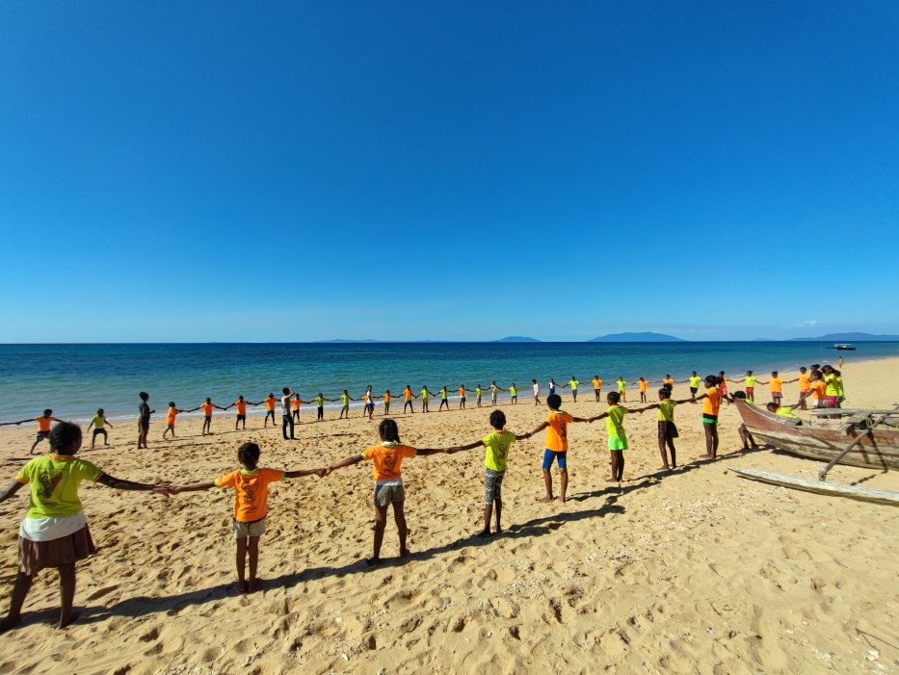
’est une expérience vécue à deux, car l’association
n’envoie que des binômes pour des raisons de sécurité R
et de partage. Nous sommes deux enseignantes à la retraite, E désireuses que chaque enfant ait la possibilité d’aller à l’école. Madagascar, pays où hélas beaucoup d’enfants sont N laissés au bord du chemin !

Depuis 2012, l’association DOCENDA a créé cette école du bout du monde, dont nous avions eu connaissance par C une amie et cela nous a donné envie de nous lancer dans l’aventure. Sans DOCENDA, les enfants des 28 villages O isolés, sans route, accessibles uniquement à pied ou en pi-
rogue, ne seraient pas scolarisés. N

À Anjanojano, village principal, la situation économique déjà précaire s’est encore dégradée avec les deux années de T crise sanitaire. L’essentiel des revenus des habitants étant la pêche et le tourisme, le quotidien fut et est encore très difficile pour eux. Le sac de riz, base de leur alimentation (repas matin, midi et soir) a vu son prix doubler
ces deux dernières années. R

Au niveau sanitaire, l’école s’accompagne d’un dis-
pensaire avec un infirmier permanent (à la charge de E l’association). C’est le seul accès aux soins pour toute la population. Le médecin ou l’hôpital le plus proche est à 1h minimum (4h en pirogue). Ce qui pose de gros problèmes en cas d’urgence (accouchement, AVC, appendicite, morsures…).

Notre mission avait un but pédagogique : l’accompagnement des enseignants, car ceux-ci ne reçoivent aucune formation par le gouvernement malgache. Ils sont salariés de l’association. L’état ne s’investit pas dans les écoles de brousse.

La population locale, les enseignants et les élèves nous ont accueillies avec beaucoup de simplicité, de chaleur et de gentillesse. Dans la région où nous étions, les gens ont si peu, mais ils gardent le meilleur : le respect, le sens de l’accueil et le sourire.

À l’école, 175 élèves, 8 enseignants ; beaucoup de travail pour l’organisation de cette année scolaire.

Nos journées furent intenses de 6h30 à 18h30 (on fonctionne à la lumière du jour). Mais ce n’est rien comparé aux journées des enfants qui pieds nus pour beaucoup, ont entre 1/2h à 1h de marche sur des sentiers accidentés matin et soir. Et malgré cela : HEUREUX DE POUVOIR ALLER A L’ECOLE !

C’est une expérience riche et intense, avec un réel retour à l’essentiel.

Dans des paysages magnifiques, pauvreté et richesse se côtoient. Dès que l’on quitte le village pour se rendre sur l’île touristique de Nosy Be, on se rend compte que subsistent encore des pratiques de l’époque coloniale, qui nous mettent mal à l’aise. Madagascar n’a pas tout à fait acquis son indépendance.

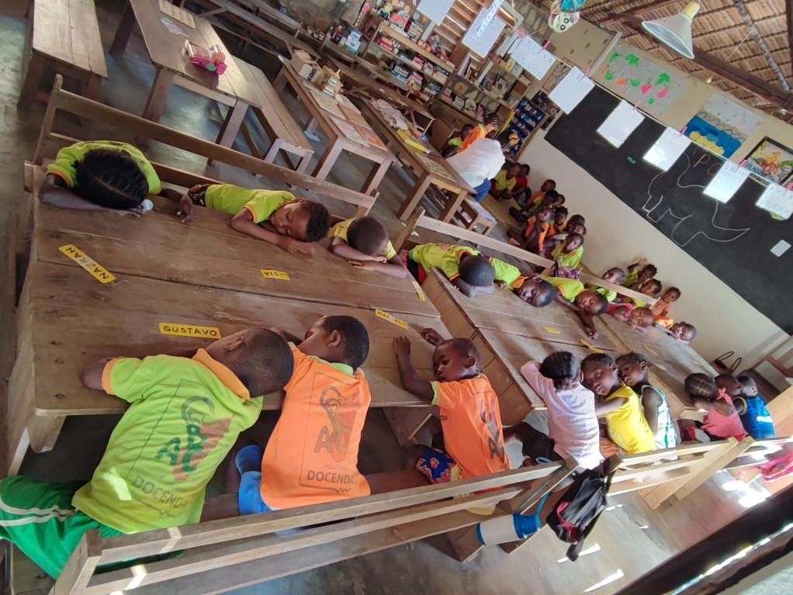
Nous poursuivons notre mission en gardant un contact riche et permanent avec l’école, en faisant connaître l’association pour que d’autres enfants soient parrainés et que des dons permettent sa survie.

Chacun dans sa vie, devrait pouvoir avoir la chance de vivre une expérience comme celle-ci !

Evelyne M. et Elisabeth B.

Pour les rejoindre, pour les aider :
Don, adhésion, cotisation, parrainage

Rendez-vous sur le site de l’association :
DOCENDA

19

JÕATTENDRAI ICI LES ROIS MAGES !

Il sÕagit dÕune petite araignée qui vivrait dans les bras de Jean dÕAndelot ou dans le manteau de St Vincent.

J e surveille tout ce qui se passe, disait-elle, je pleure aux enterrements, et je saute de joie aux mariages et aux baptêmes. Avant chaque cérémonie, je file voir si lÕaube du père Sarrazin est bien repassée… Ce que jÕai fait aujourdÕhui car, ce soir de Noël, cÕest la messe de minuit… Je file une toile au-dessus de la crèche, je suis aux premières loges. Ça y est, lÕéglise est pleine de monde, voilà les enfants qui arrivent, ils tiennent précieusement un nouveau-né, et viennent en chantant le déposer entre le Joseph et la Marie, les bergers sont à genoux…

Puis la messe est finie : une bonne odeur de vin chaud et de cannelle monte du fond de lÕéglise. CÕest une tradition à Pesmes : chacun boit à lÕamitié de toute la communauté et reprendra le chemin de son logis dans la nuit glaciale, le cœur réchauffé… Les cloches viennent de sonner, tout est rentré dans lÕordre, lÕéglise a repris son calme. Je surveille si tout est bien en place. Mais ce soir je nÕirai pas dormir près de St Vincent, ni près de Jean dÕAndelot, je me glisse près du Jésus, je ne peux être mieux. JÕattendrai ici les rois mages.

Conte de Julienne NIVOIS, de Pesmes (extrait)

LES ROCHERS AUX GRAINES

100g de graines de tournesol décortiquées,
100g de graines de pignons de pin,
50g de graines de courges,
150g d’amandes effilées,
100g de sucre fin et un œuf entier.

Mettre tous ces ingrédients dans un verre mesureur.
Mélanger bien le tout afin que toutes les graines collent bien entre elles et soient bien imprégnées de sucre.

Faire des petits tas avec une cuillère à café :
3 à 4 cm de largeur et 1 cm à 2 cm de hauteur.

Les déposer sur une plaque ou une tôle à tarte, puis mettre au four à 160° pendant 15 à 20 minutes. Les gâteaux prennent une couleur dorée.

Bonne dégustation !
DON SOLIDAIRE

Ce journal est le fruit d’un travail de bénévoles. Il est distribué dans toutes les boîtes aux lettres du doyenné de la Plaine de Gray. Le coût d’impression est de 3.996 euros par numéro. Merci encore aux annonceurs qui nous rejoignent afin de nous aider au financement.

Un don peut être apporté. Un grand merci à celles et à ceux qui, par un don solidaire –même petit- contribueront à couvrir les frais d’imprimerie nécessaires pour que vous puissiez avoir un bulletin de qualité et attrayant (par chèque à l’ordre de « Doyenné de la Plaine de Gray », ou en espèces, sous enveloppe, à déposer au presbytère de votre paroisse dont l’adresse est en page 2 et 3.

Joindre ce papillon. Merci

M. Mme ………………………………………………………………………………………………

Village………………………………………………. Paroisse …………………………………….

Souhaite(ent) apporter un soutien de ………………. Euros

20 - En espèces - par chèque - par virement

